原始文件1.che

1. 修改保留时间和峰宽系统崩溃

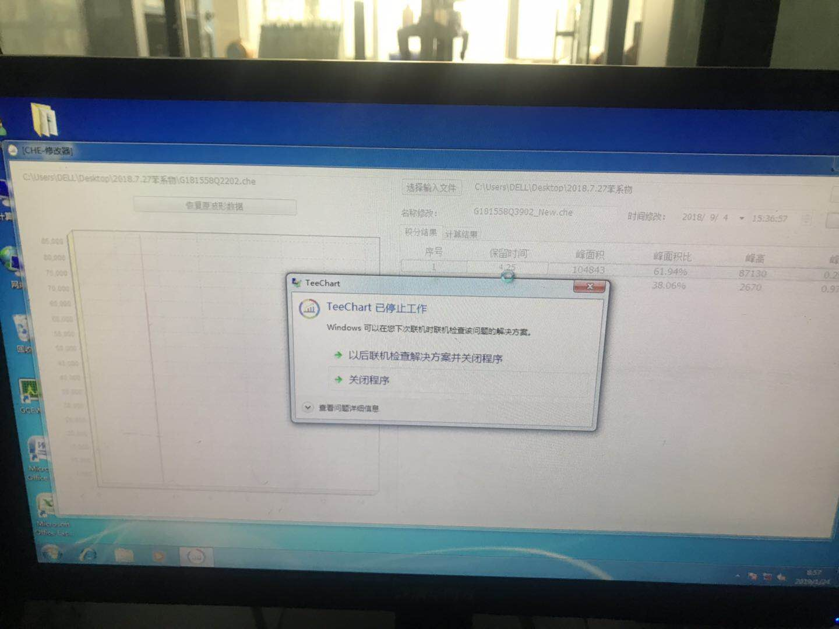

1. 名称修改保持原来文件名称不要加NEW
2. 能增加一行数据删除一行数据
3. 图能放大缩小

原始文件H183129Q0101-2.che

1. 改峰高时，峰高月左边图谱风高不对应，差距很大

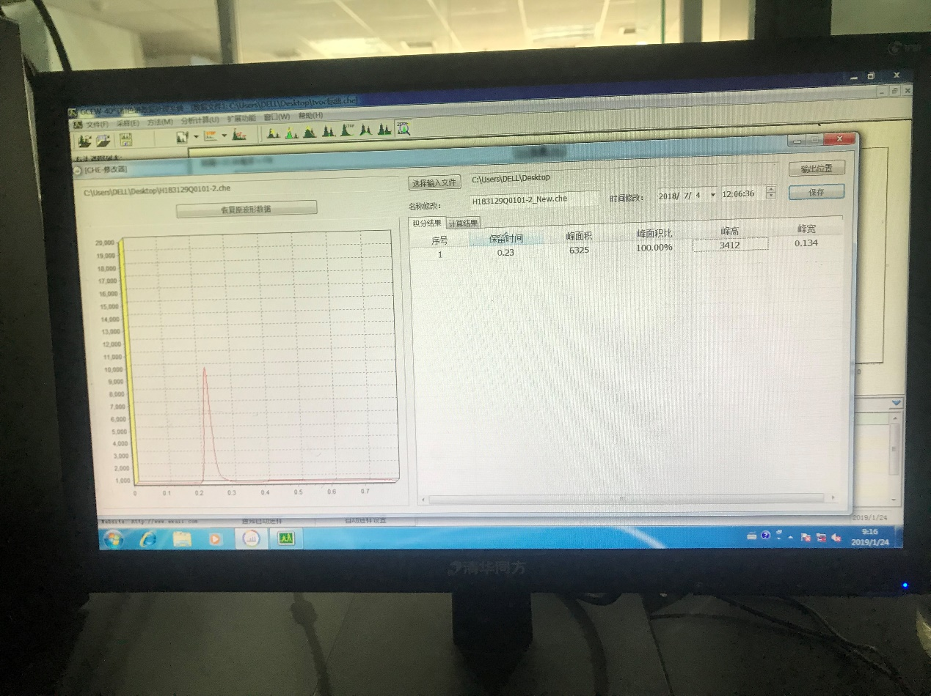

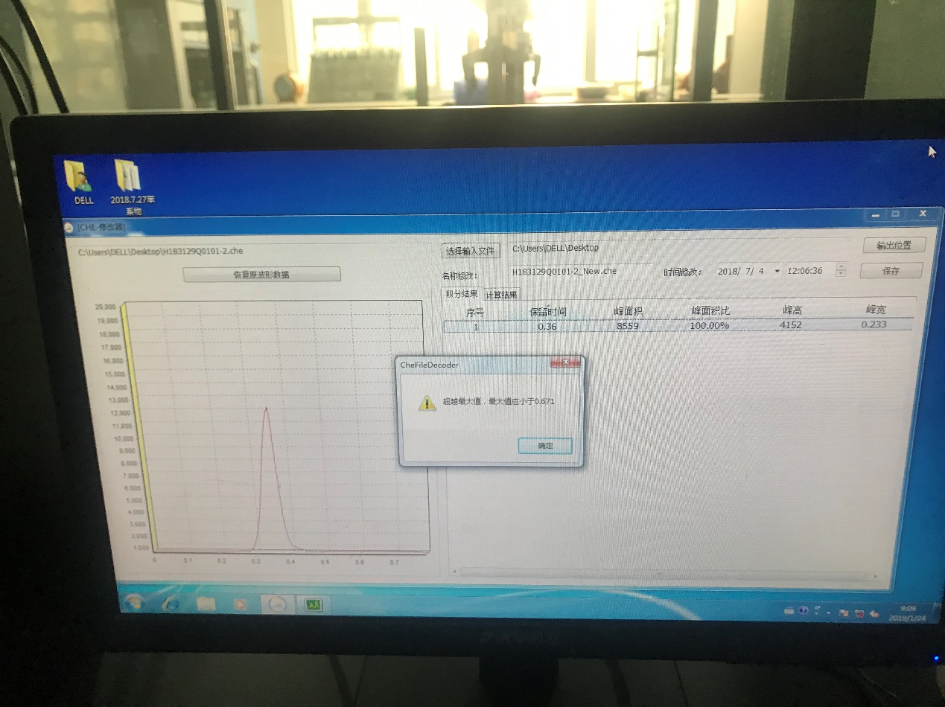

1. 修改的时间没有大于保留时间最大值，也会弹出提示框，修改峰宽的的时候也会弹出提示框
2. 改变时间，软件中横坐标无限制，自由延伸

原始文件G181558Q3802.che

1. 改峰面积，峰高，图谱出现矩形，若改回原始数据，图谱依然是矩形

